Фототаблица осмотра конструкций расположенных
по адресу: ул. Иосифа Каролинского, 14 от 01.02.2023.
Съёмка проводилась в 11 часов 00 минут телефоном Xiaomi 11T
Фото 12 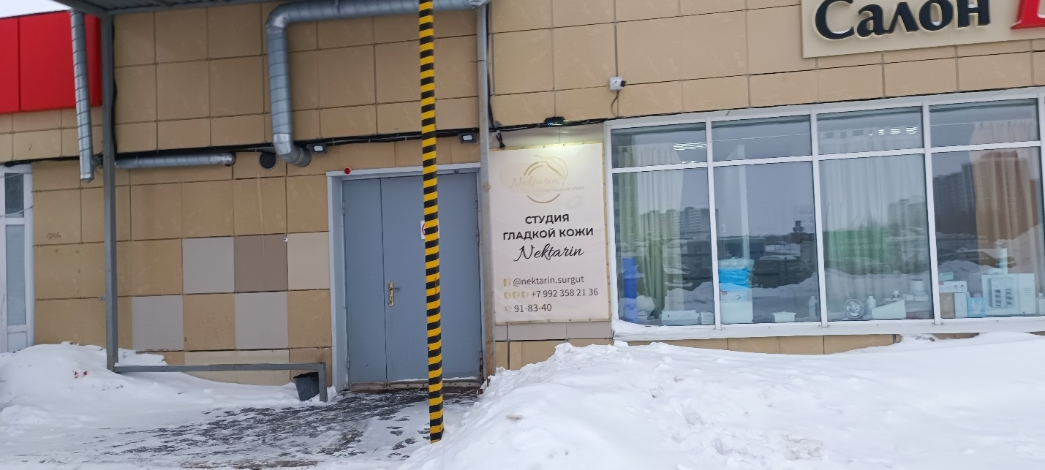
Фото 13
Фото 14
Фото 15 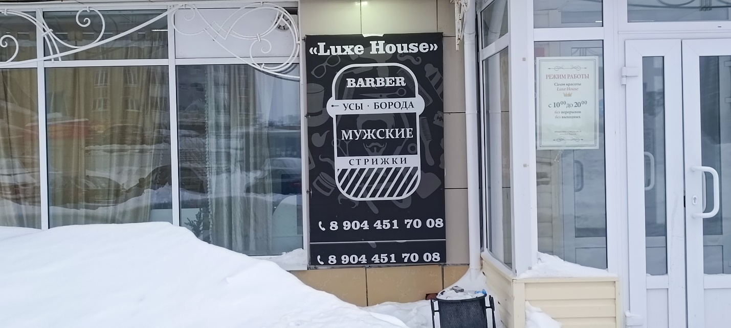
Фото 16 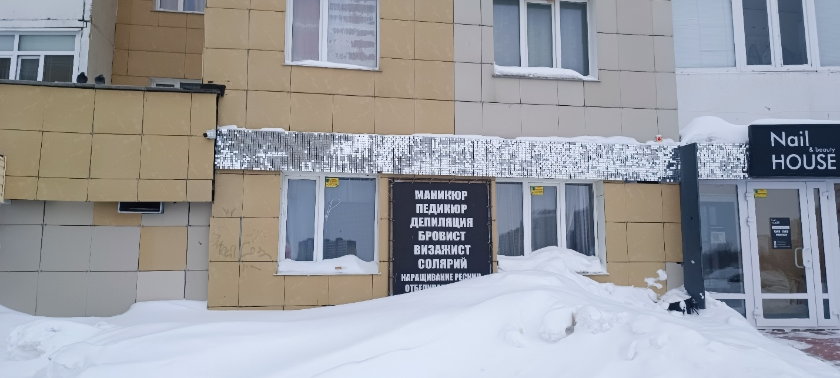
Фото 17 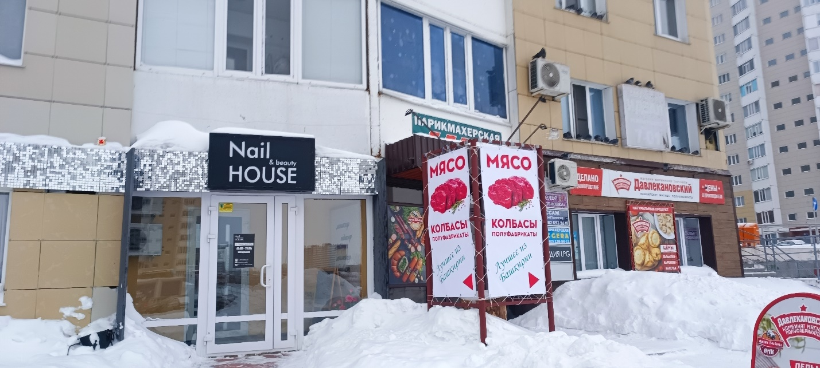
Фото 18 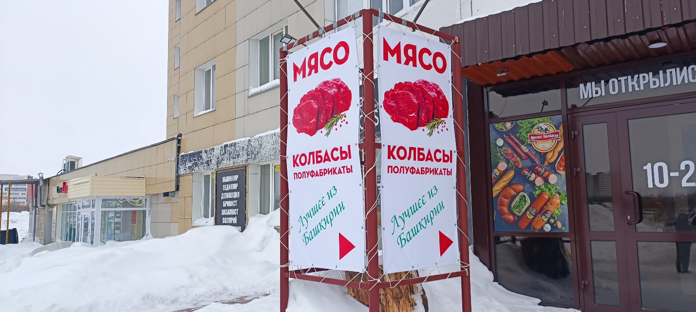
Фото 19 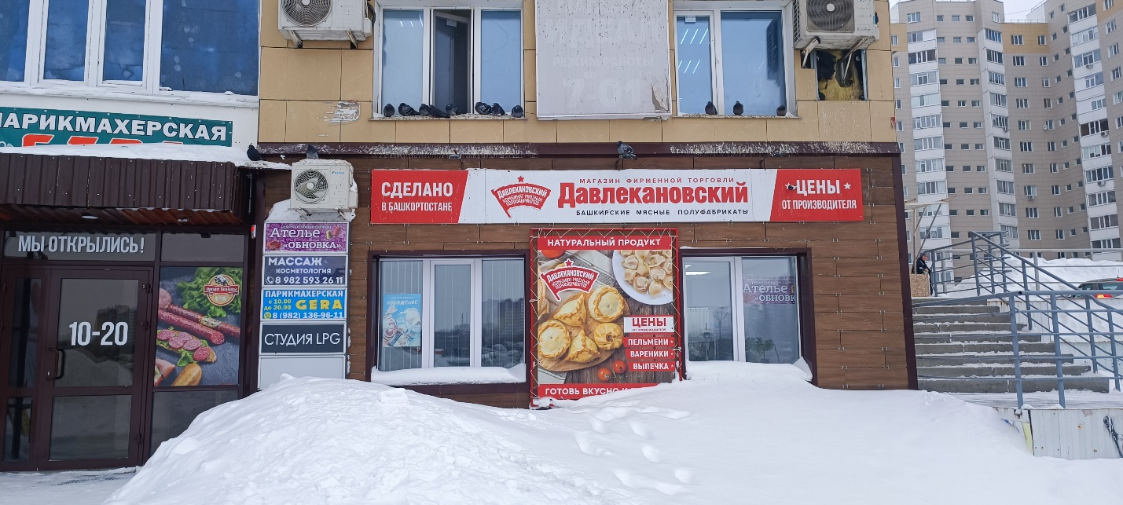
Фото 20
Фото 21
Фото 22
Фото 23
Фото 24
Фото 25 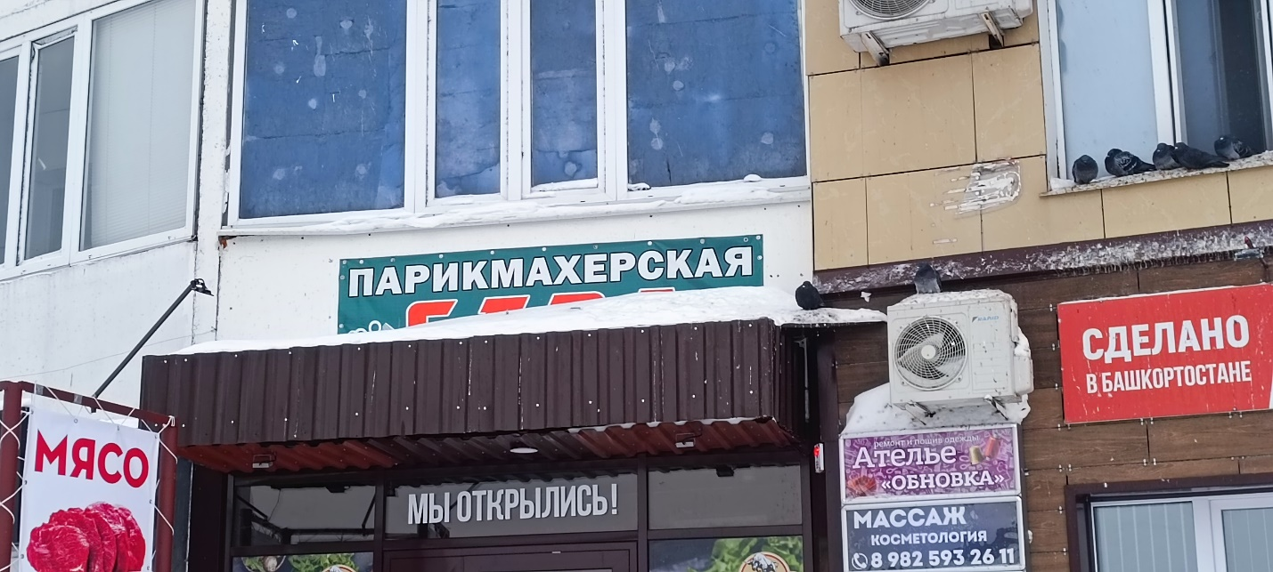
Фото 26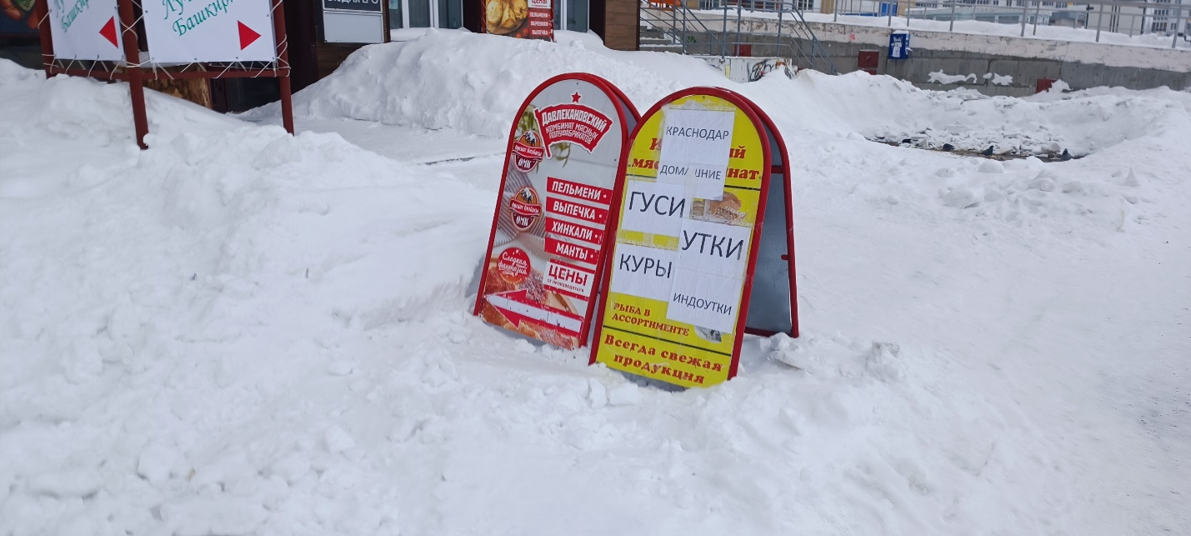
Фото 27

